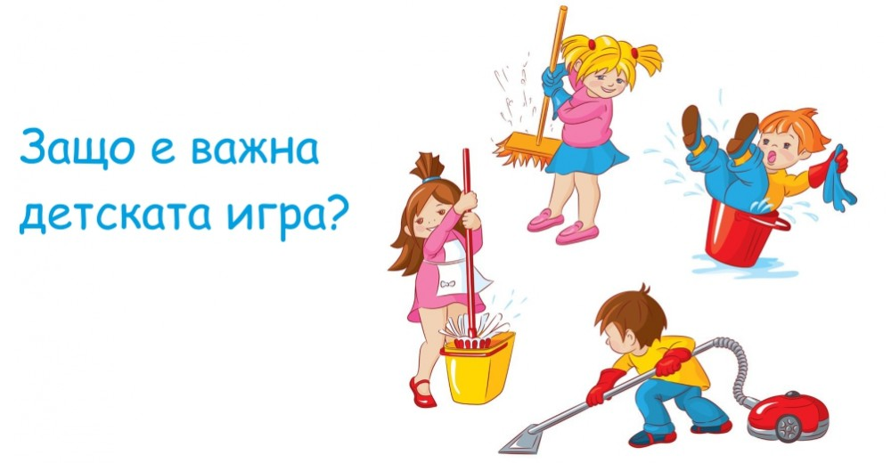

ИГРАТА И ЗАЩО Е ВАЖНА ЗА ПРАВИЛНОТО РАЗВИТИЕ НА ДЕЦАТА.

Играта е основно занимание на всяко дете.
Чрез нея то опознава заобикалящия го свят и се подготвя за своите бъдещи дейности. Учи се да изпълнява роли и да спазва правила.
Детето обича да имитира възрастните и да се превъплъщава в различни техни образи. Няма момиченце, което да не е обличало тайно роклите на майка си, да не се издокарвало с нейните бижута и да не си е играло на “дама”. Няма момченце, което, въоръжено със своите пистолети-играчки, да не е играло героят-победител от приказките или филмите.
Когато детето играе, то живее в свой собствен, прекрасен и вълнуващ свят. Този свят обаче не е откъснат от реалния – в играта детето го отразява по свой си начин и малко откъслечно, но вярно и подробно. За това не се изненадвайте, ако го чуете да говори по телефона-играчка с вашата интонация и вашите думи. Или ако го видите да имитира вашия маниер на посрещане на гости в куклената си къща…

Играта е чудесно средство за намиране на приятели.
Макар че детето може преспокойно да си играе и с въображаем партньор, винаги е по-забавно, когато имаш весела компания.
Играта не е задължение и не е свързана непременно с постигането на някакъв резултат – детето играе, заради удоволствието от самата игра. На всичкото отгоре, тя е полезна – спомага за физическия му растеж, за развитието на наблюдателността и вниманието, на мисленето и въображението, на паметта и волята, на творчеството и интелекта.
Затова когато попитате дете какво прави и то ви отговори: „Играя си“, не се сърдете, а знайте, че то е заето с най-важното за него – подготвя се за истинския живот по-най добрия за него начин.

